Практическое занятие 26

ПРИВЕДЕНИЕ ФОРМУЛ БУЛЕВОЙ АЛГЕБРЫ
К КОНЪЮНКТИВНЫМ НОРМАЛЬНЫМ ФОРМАМ
Теоретические сведения, необходимые для решения задач, приведены в подразделе 11.5.

Задание 26.1 – Построить СКНФ для следующих формул булевой алгебры:
а) 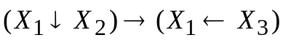;
б) 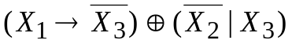;

Задание 26.2 – Построить СКНФ для следующих формул булевой алгебры:
а) A  B;
б) A → B;
в) A ← B;
г) A ↓ B;
д) A | B.

